2018
Alumno: Efrén Velázquez Álvarez Facilitador: Oscar Dominguez Villegas
PREPA EN LINEA
03/02/2018
Actividad integradora: Fase 3: Organización. Actividades, tareas y procesos
Como parte de la gestión y administración de proyectos, cuyo propósito es planificar, organizar y llevar el control de las actividades y recursos que requiere la ejecución de un proyecto, en la etapa de organización es necesario definir qué acciones deben llevarse a cabo para cumplir las metas y objetivos propuestos, a esto se le llama Plan de acción.
1. Enlista una relación de las actividades y sus correspondientes tareas o trabajos que deberán realizarse para alcanzar los objetivos y las metas propuestas.
1.- brigadas de limpieza

2.- página facebook para convocar a la ciudadanía

3.- cronograma de actividades

4.- check list de actividades realizadas

5.- continuar con la mejora continúa de proyecto reajustar objetivos y metas planteadas.

- Actividad 1: Realizar una investigación mediante encuestas de cuál de las redes sociales tienen mayor auge para la elaboración de nuestra página web o pagina en facebook.
Definir con qué tecnología se desarrollará el sitio o página web.
Nuestro proyecto de crear la página de facebook no es complicado ya que cualquier persona que tenga conocimientos básicos en computación lo puede elaborar. Es por eso que hemos elegido este medio para tener mayor convocatoria en redes sociales y que acaparar la atención de gente de nuestra comunidad para poder tener más participación ciudadana en cuanto a las brigadas de limpieza. Aunado a esto también puede crearse una página web que nos ayude a tener más opciones.
Tarea 1. 1: Analizar las paginas que existen con causas similares para no caer en plagio o robo de ideas.
Tarea específica 1. Revisar ventajas y desventajas de ambas posibilidades.
Tarea 1. 2: Revisar todas y cada una de las opciones de la página
En la posibilidad de crear la página de facebook vemos lo siguiente:
Ventajas:
*es de fácil acceso para la mayoría de las personas de la comunidad.
*red social con mucha audiencia además se puede mantener conversaciones directas.
*Las personas pueden compartir nuestra página.
Desventajas:
*hay algunos teléfonos que no cuentan con la aplicación.
*al ser una red social puede que haya muchas malas críticas a la página.
*puede crearse controversia en cuestión de la problemática en la comunidad en relación a la contaminación.
En cuanto a la posibilidad de crear una página web encontramos lo siguiente:
Ventajas:
*Puede contener mucho más información que en la página de facebook.
*puede llegar a ser una página reconocida.
Desventajas:
*Las personas no pueden dar su opinión acerca de la página.
*dificulta más su búsqueda en los buscadores.
-Actividad 2: Seleccionar con qué tecnología se desarrollará el sitio o tienda virtual
Con lo visto anteriormente la opción que más se me facilita es crear una pagina en facebook.
Tarea 2.1: Realizar pruebas de funcionamiento en la opción seleccionada.
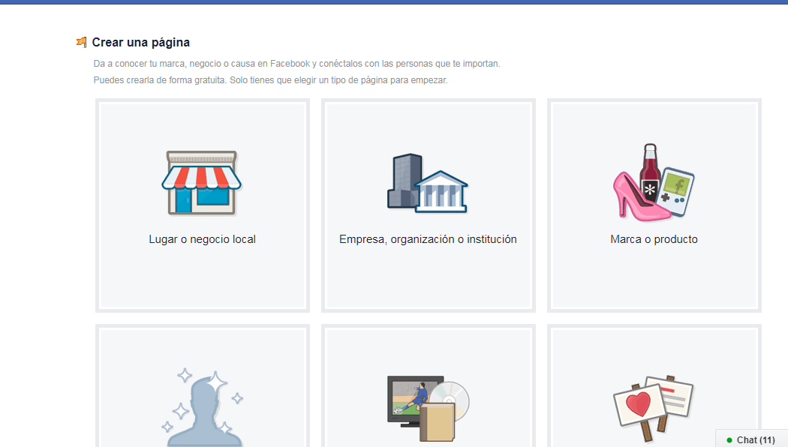

Tarea 2.2: Buscar algún patrocinador o apoyo para el desarrollo del proyecto
El patrocinador que buscaría principalmente sería al ayuntamiento de Celaya y en segundo lugar buscaría apoyo de la campaña limpiemos México.
Segunda fase. Actividades de desarrollo.
- Diseñar la estructura de la página facebook
- Integrar la información (visual, videos, textual, etc.) para cada sección.
- Diseñar una estrategia de difusión del sitio.
Tercera fase. Actividades de concreción.
- Dar mantenimiento y actualización al sitio
- Documentar los aciertos y errores, las calificaciones buenas y malas de las personas que ingresan a la pagina.
- Realizar la evaluación de las diferentes fases y recursos involucrados, conforme pase el tiempo donde ya este hecha nuestra página de facebook hacer un check list de todos los aciertos y errores que en si tiene la página,.
2. Integra las actividades de tu proyecto y sus correspondientes tareas organizadas por fases en una tabla como la siguiente:

Primera fase (Actividades Previas)

Actividad 1 - brigadas de limpieza | Tarea 1.1 Realizar brigadas de acuerdo al programa
 | Tarea 1.2 tener una lista de las personas que participaran.
Actividad 2 – realizar una página de facebook | Tarea 2.1 Determinar cuál es la mejor opción para desarrollar las convocatorias para acaparar la atención de la gente.
 | Tarea 2.2 Buscar apoyos para el proyecto
Segunda fase (Actividades de Desarrollo)

Actividad 3 – diagrama de flujo | Tarea 3.1 organizar los pasos a seguir.
 | Tarea 3.2 tener el diagrama para saber los pasos a seguir
Actividad 4 – Recursos | Tarea 4.1 Determinar que opción tiene mejor convocatoria.
 | Tarea 4.2 Elegir la mejor opción para la convocatoria.
Segunda fase (Actividades de Concreción)

Actividad 5 – División del trabajo | Tarea 5.1 Revisar el cronograma
 | Tarea 5.2 hacer una lista y checar que las brigadas de limpieza se hayan hecho de acuerdo al programa.

*Recuerda que puedes integrar la cantidad de actividades y tareas que requieras para tu proyecto.
3. Elabora un diagrama de flujo del proceso con las actividades que integraste en alguna de las fases, en la cual tengas que tomar una decisión y utilices el “rombo” (toma de decisiones), como se presenta en el video “Definición de la planificación de un proyecto” que se encuentra en la semana 2 o en el contenido extenso de la Unidad 3 del módulo.
Definir con que programa funciona mejor el proyecto pagina web o pagina de facebook

Conforme a las ventajas y desventajas tomar la decisión que nos ayude a tener el mayor número de personas que puedan llegar a participar.

Integrar toda la información necesaria y diseñar estrategias de acción para una mejor difusión y alcance.

Revisar mensualmente la página, los likes los documentos compartidos y las personas que visitan la página.

Para realizar el diagrama, puedes utilizar alguna de las aplicaciones que se recomiendan en el contenido extenso de la Unidad 3, como Mindomo o CmapTools.
4. Graba un video. Liga para youtube.
https://www.youtube.com/watch?v=qMzVOf2s0WI

